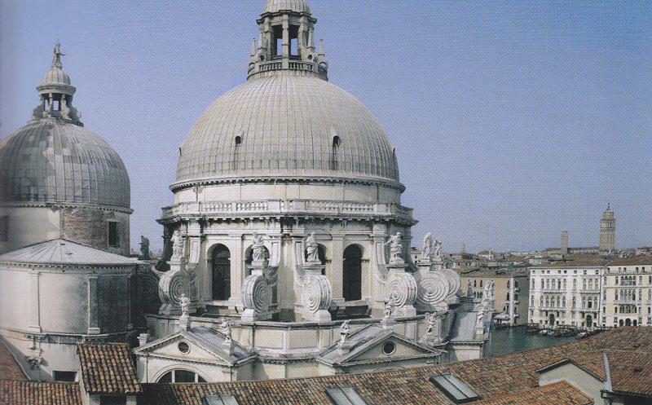

Salute, cupole e contrafforti
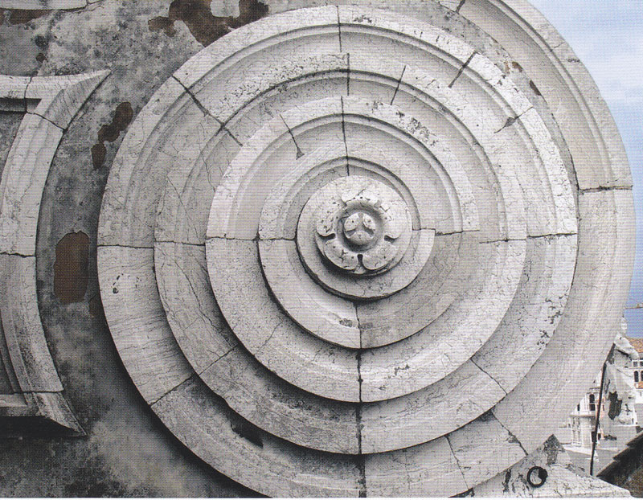

Lo spirale di un contrafforte
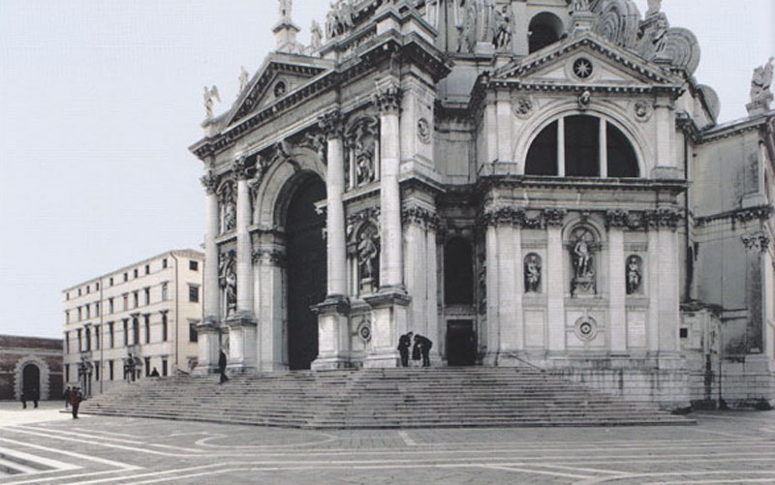

La chiesa della Salute ed il Seminario dal campo.
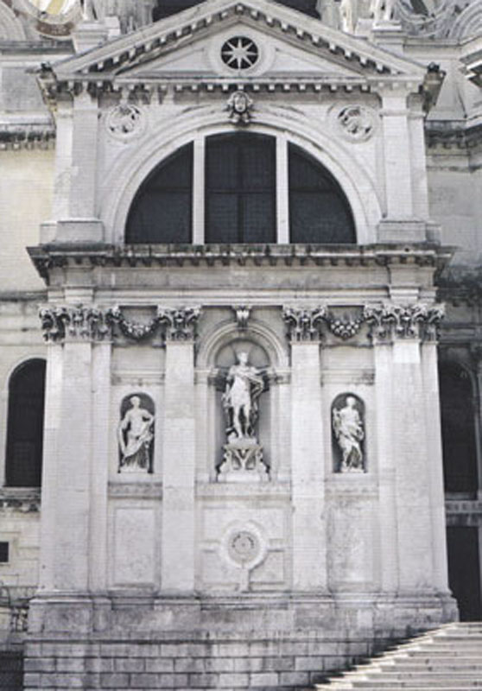

Salute, la prima cappella a sinistra dell’ingresso

